TP PH 4 : LA LUNETTE ASTRONOMIQUE

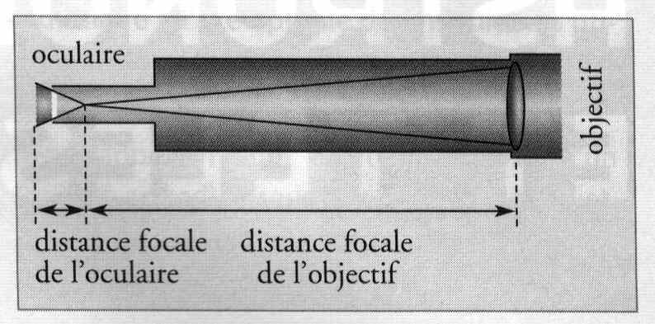 | L BUT  Etudier le principe de fonctionnement d'une lunette astronomique à l'aide d'un banc d'optique.  On vérifiera certaines positions et grandeurs caractéristiques par le calcul

II. MODE OPERATOIRE

- Enlever la source de lumière du banc d'optique et placer celui-ci de telle sorte qu’il soit dirigé vers une fenêtre la plus éloignée possible.
- Choisir deux lentilles :
Pour L₁ : +2 ou +3 dioptries
Pour L₂ : +8 ou + 10 dioptries
- Placer la lentille L₁ comme indiqué ci-dessous et placer provisoirement l’écran à la distance focale O₁F'₁ image de la lentille L₁ . Essayer d'observer l’image de la fenêtre sur l’écran
- Placer ensuite L₂ comme indiqué ci-dessous à une distance O₂F₂ de l’écran.
- Supprimer l'écran et chercher à voir l’image de la fenêtre en regardant à travers la lentille L₂

III. MONTAGE COMPLET

F’₁
A₁
F₂
O₂
O₁
Oculaire
L₂
écran
Objectif
L₁

IV. RESULTATS ET EXPLOITATION

1) Donner les valeurs théoriques suivantes : distances focales : f₁ et f₂
position de l'image A₁B₁ : O₁A₁
2) Donner les caractéristiques de l'image formée par L₁ ?
3) Donner les caractéristiques de l'image formée par L₂?
4) Les points A₁ et F₂ sont confondus, quelle est la particularité de l'image formée par L₂ ?
5) Représenter sur les 2 schémas ci-dessous la marche des rayons lumineux
caractéristiques ainsi qu'un faisceau lumineux issu de B_{infini} . Représenter les images A₁
B₁ et A₂B₂. Dans quel cas l'oeil doit-il accommoder ?

1er cas :

L₂
F’₁
A₁

B₁
F₂
O₁
O₂
L₁

2e cas :

F₂
L₂
F’₁
A₁

B₁
O₁
O₂
L₁

